平成28年度エコ七夕 参加園（南会津）
※「園の順番は、市町村順、園の名称順です」
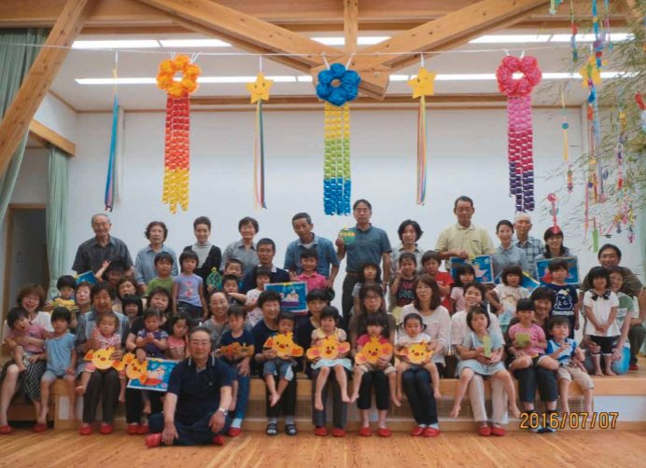
（南会津町立 伊南保育所）平成２８年７月７日実施
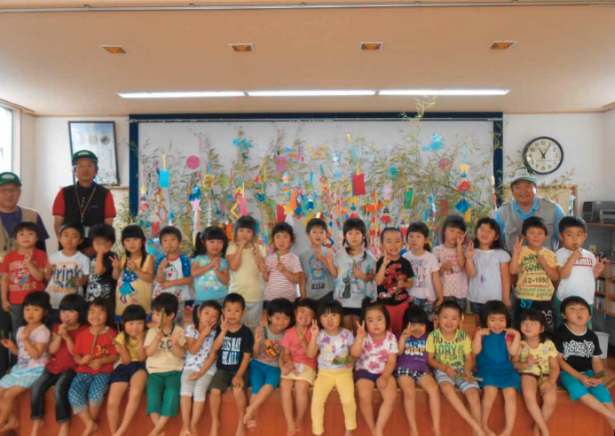
（南会津町立田部原保育所）平成２８年７月４日実施

